зимние каникулы
  - праздничные дни
12.2016-02.2017

китайский новый год

«Имея деньги или нет, ехать домой надо на новый год»
В Китае говорят, «несмотря на наличие денег или их отсутствие, все стараются приехать домой к Новому году». И вот, пожалуй, китайские студенты, обучающиеся в Санкт-Петербурге, тоже присоединились к этой традиции. Хотя зимние каникулы в России обычно короткие, билет на самолет не дешевый, члены «Арт-клуба» рассказывают о праздновании Нового года в своих городах, в кругу своей семьи. Делятся своим праздничным настроением.
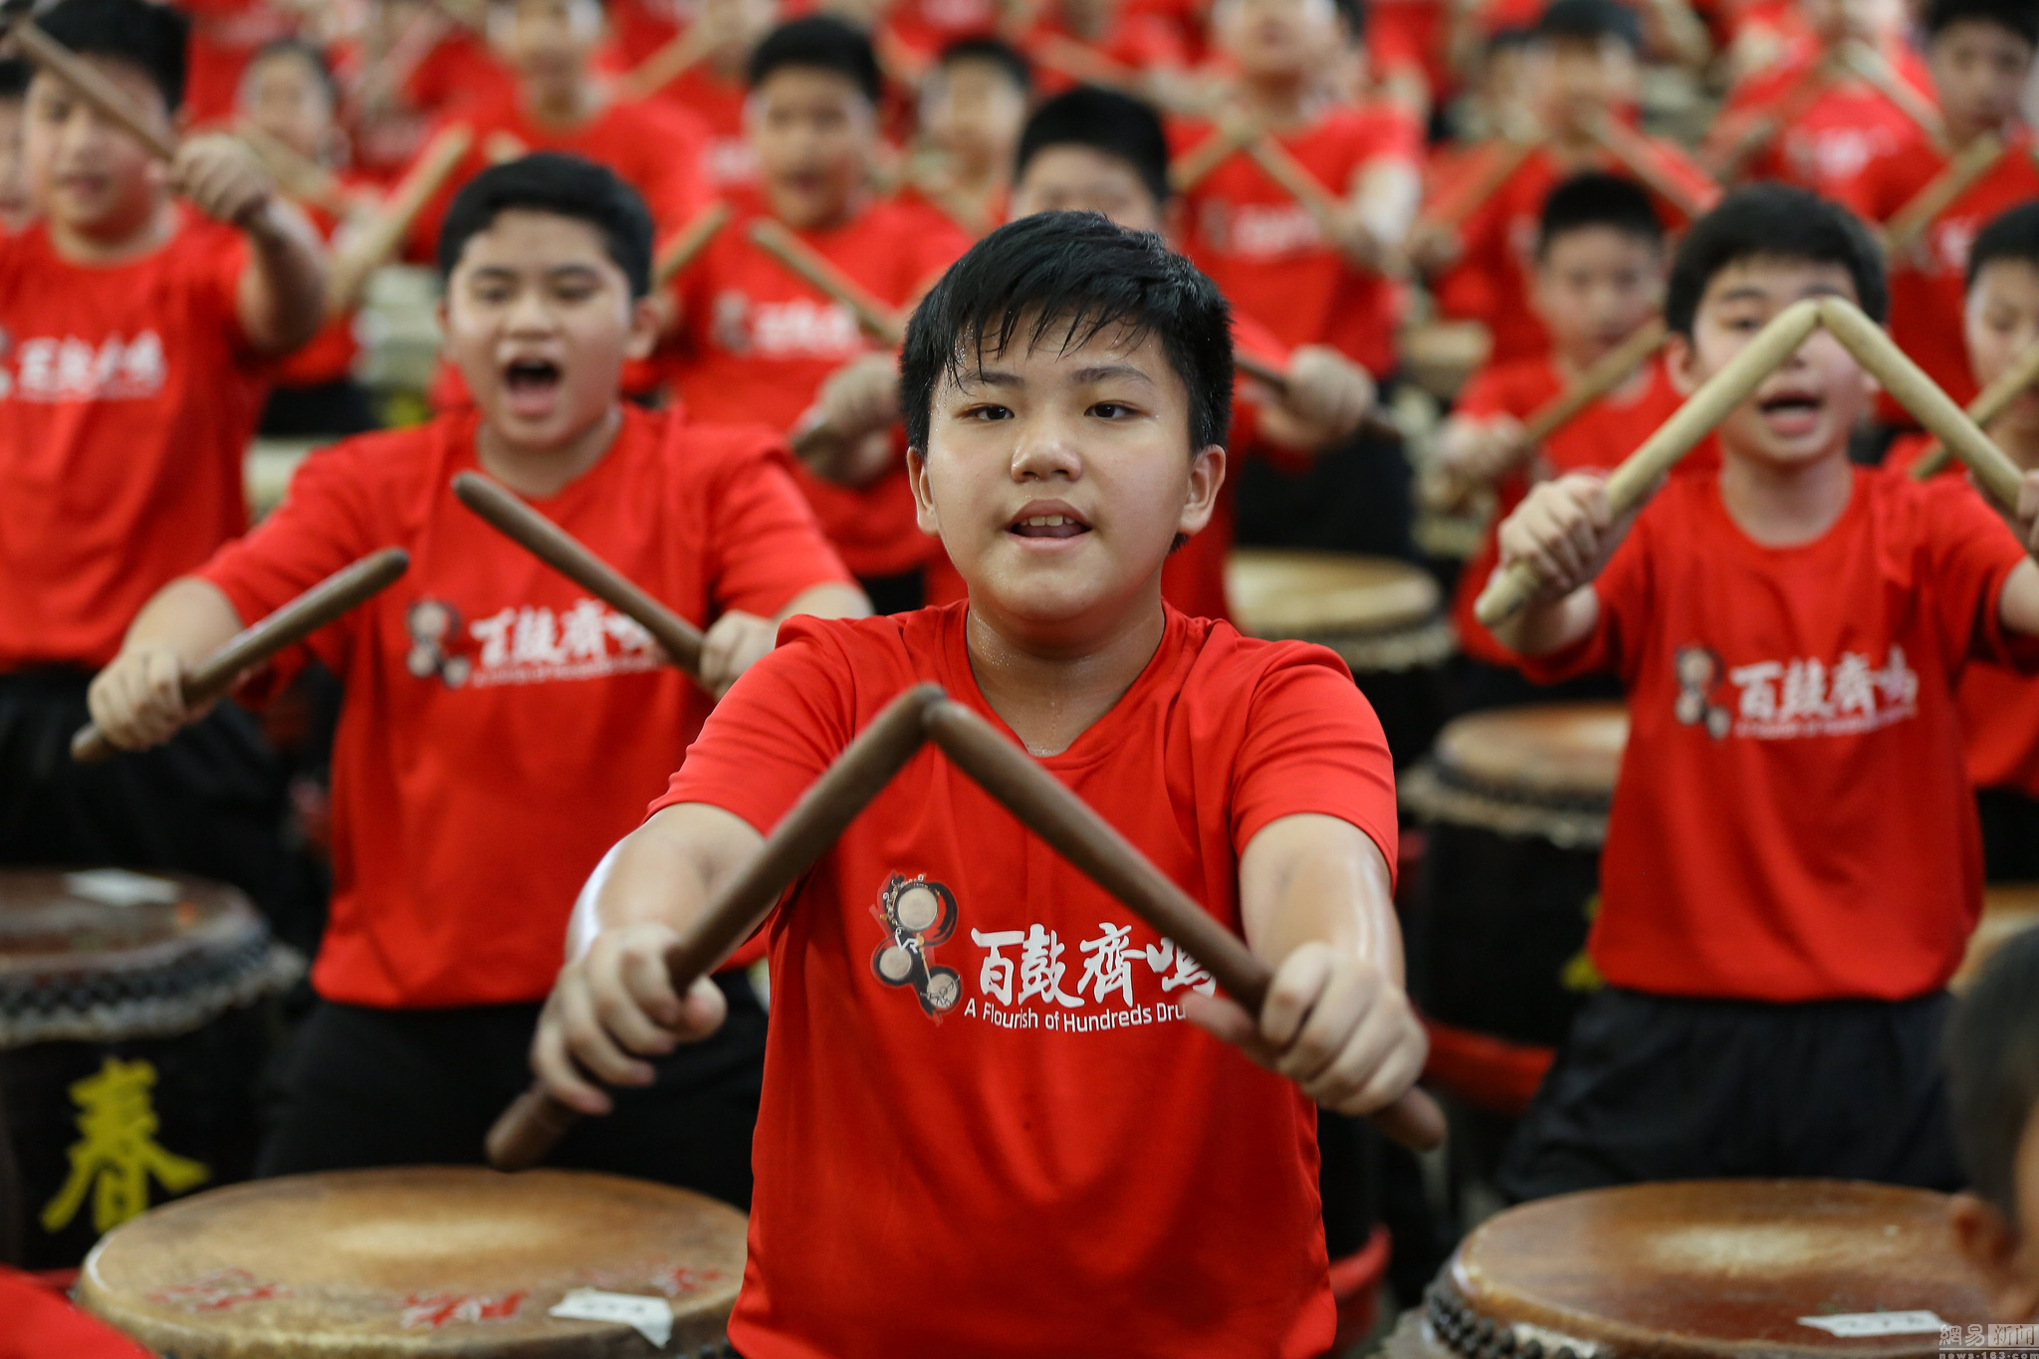

пассажироперевозки во время китайского нового года
Во всем мире такое уникальное явление бывает только в Китае и во время Китайского Нового года, когда железные дороги страны перевезут 3 трил. пассажиров. Поскольку в экономически бурно-развивающем Китае все уезжают в большие города зарабатывать и возвращаются домой к Новому году.
Китайский Новый год отмечают в разные даты. В 2017 году он начинается 28 января (год Петуха).
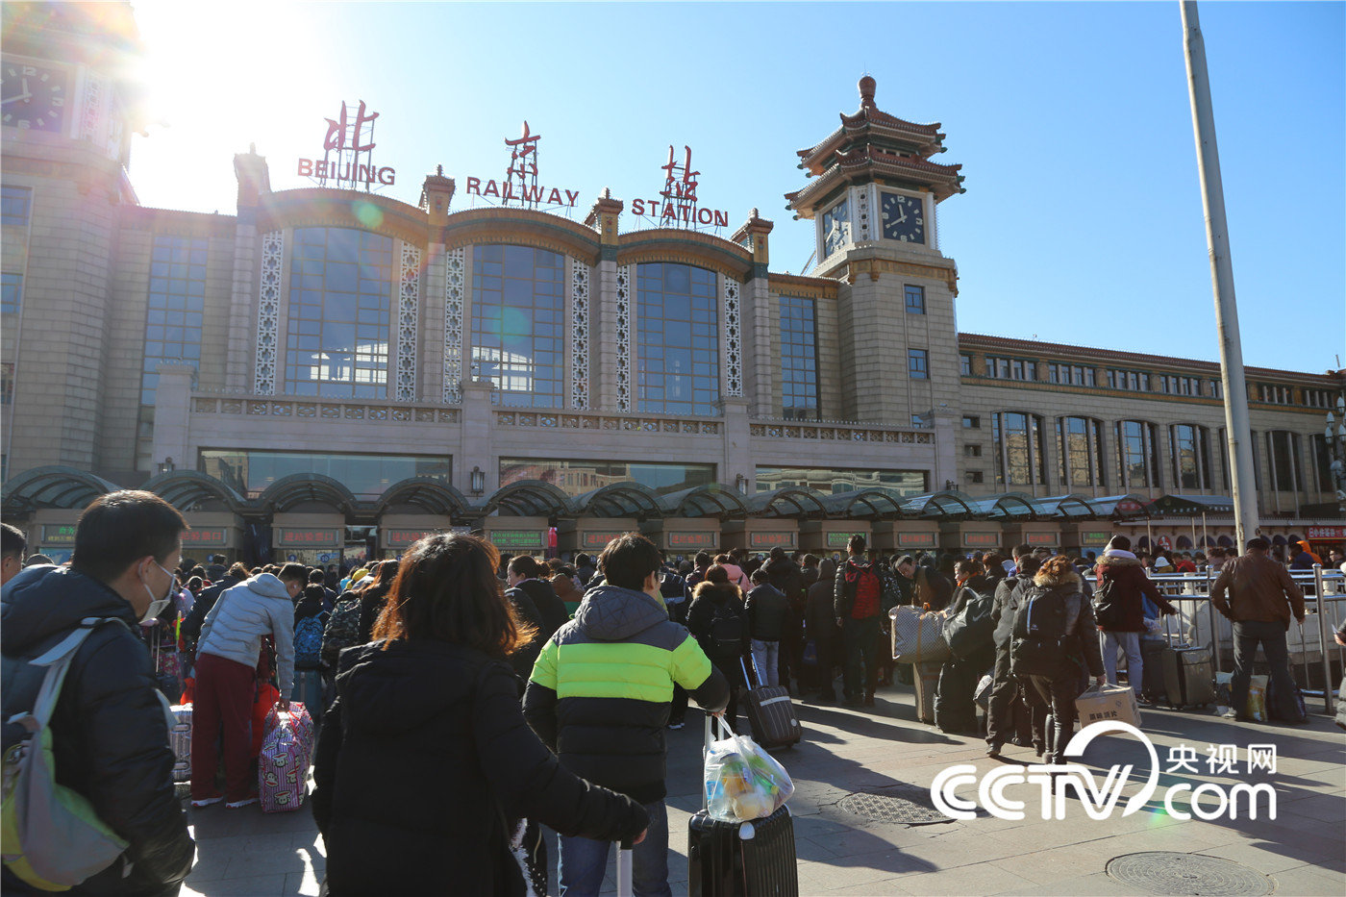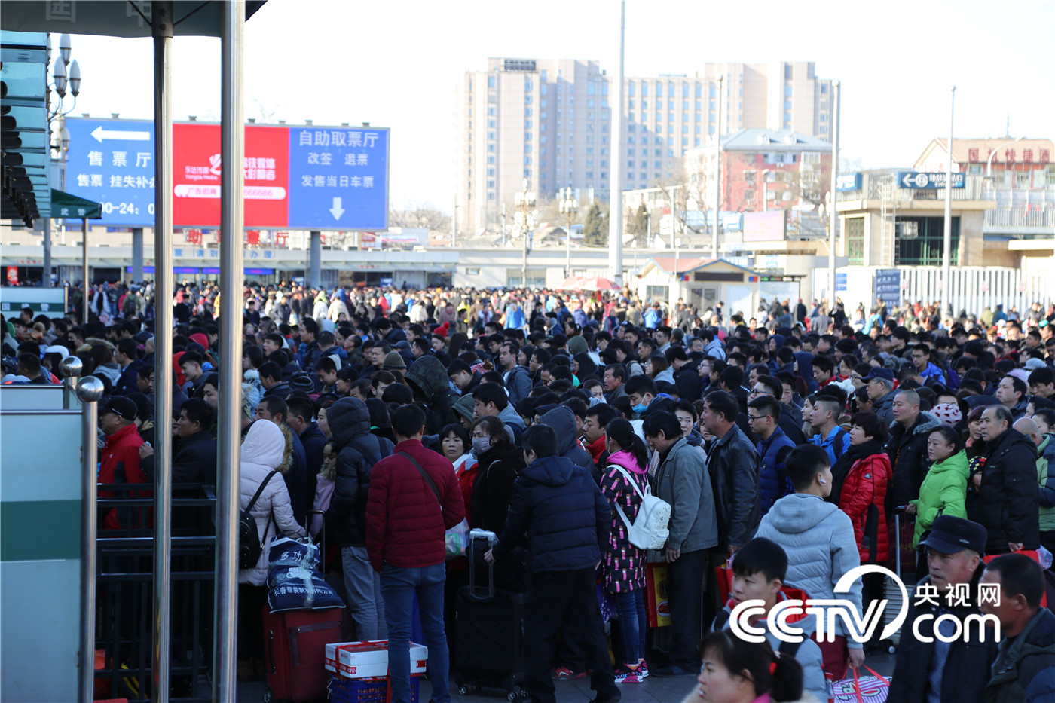
Пассажиры на Пекинском вокзале
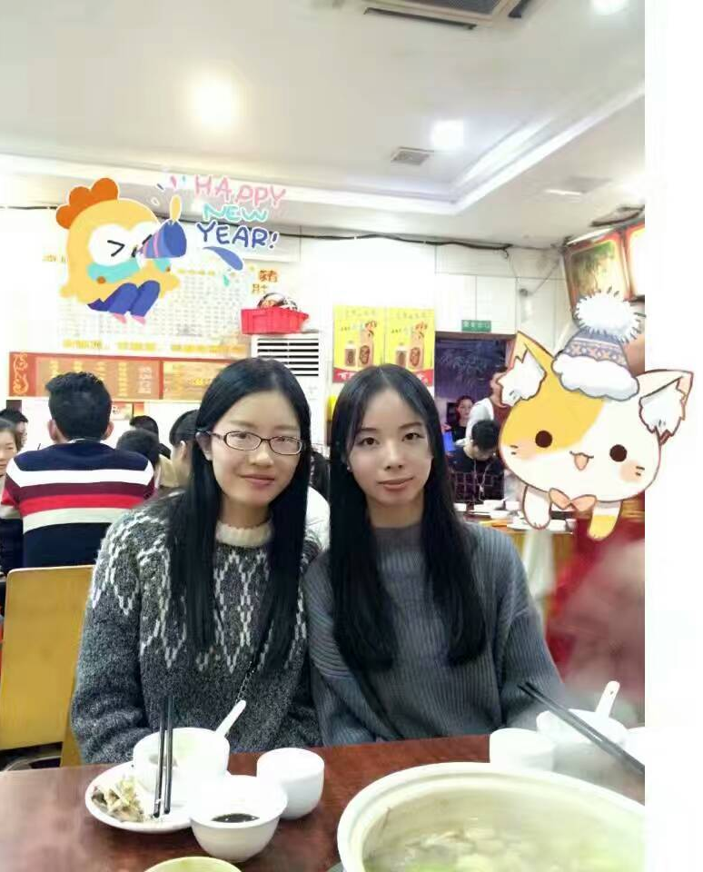
1. Чжан Минь и Чэн Цзидин (студентки, СПБГУ)
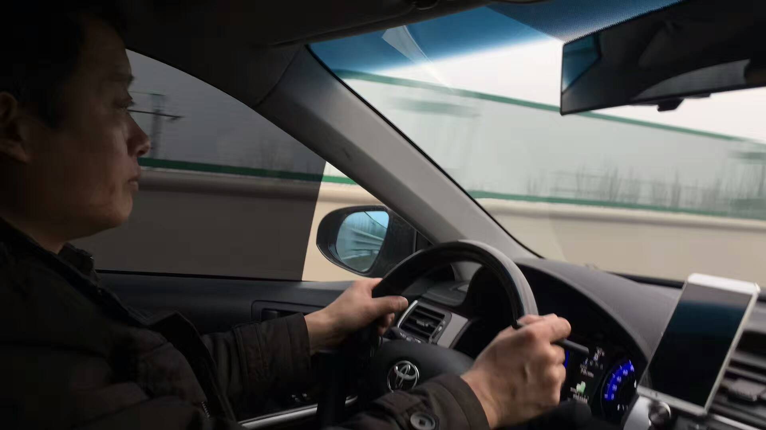
В этому году, семьи Чжан Минь и Чэн Цзидин на своей машине ездили домой.
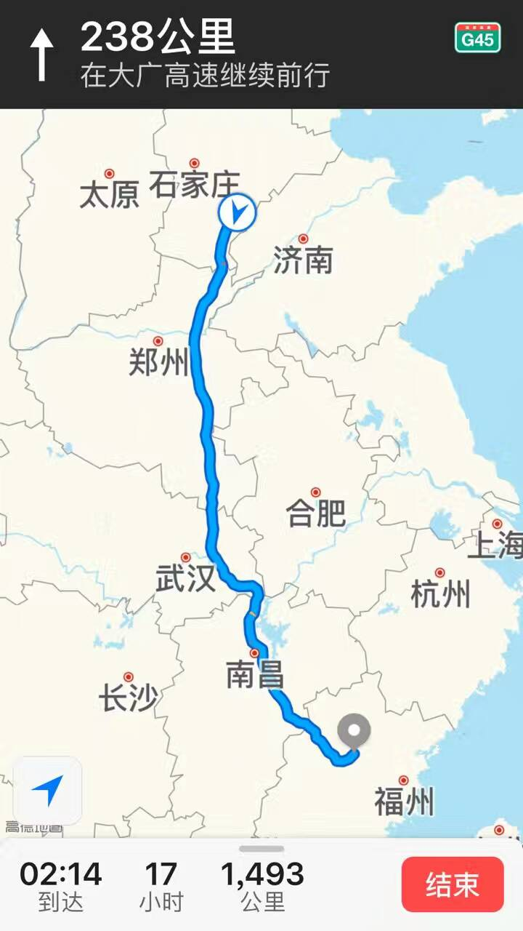
Папа Чжан Минь за рулем

Маршрут, по которому ездили семьи этих подружек.

2. Пэн Сюй (студентка СПБГУ)
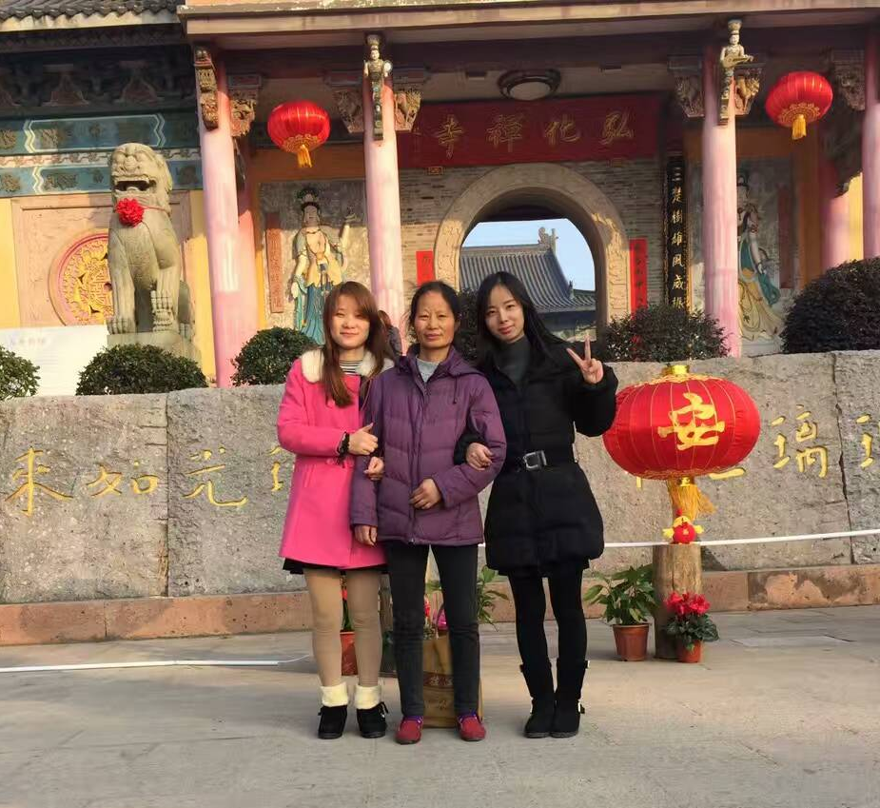
По традиции во время Нового года китайцы ходят в храм, чтобы получить благословение на наступающий Новый год. И вот Пэн Сюй ( слева) со своей мамой и сестрой тоже ходили в храм и поклонялись богам.

3. Ван Ан (студентка, СПБГУ)
В праздник без вкусняшек не обойтись! Китайская кухня одна из самых богатых в мире. Китайцы ценят гастрономию и употребляют в пищу очень многие местные растения и животных.
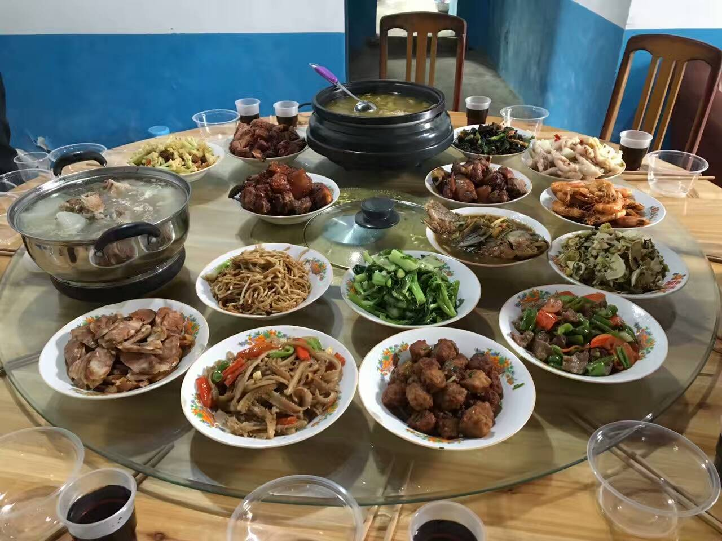
Ван Ан нам прислала фотографии еды своей семьи в Новый год:

И как правило, каждая семья готовит пельмени на Новый год:
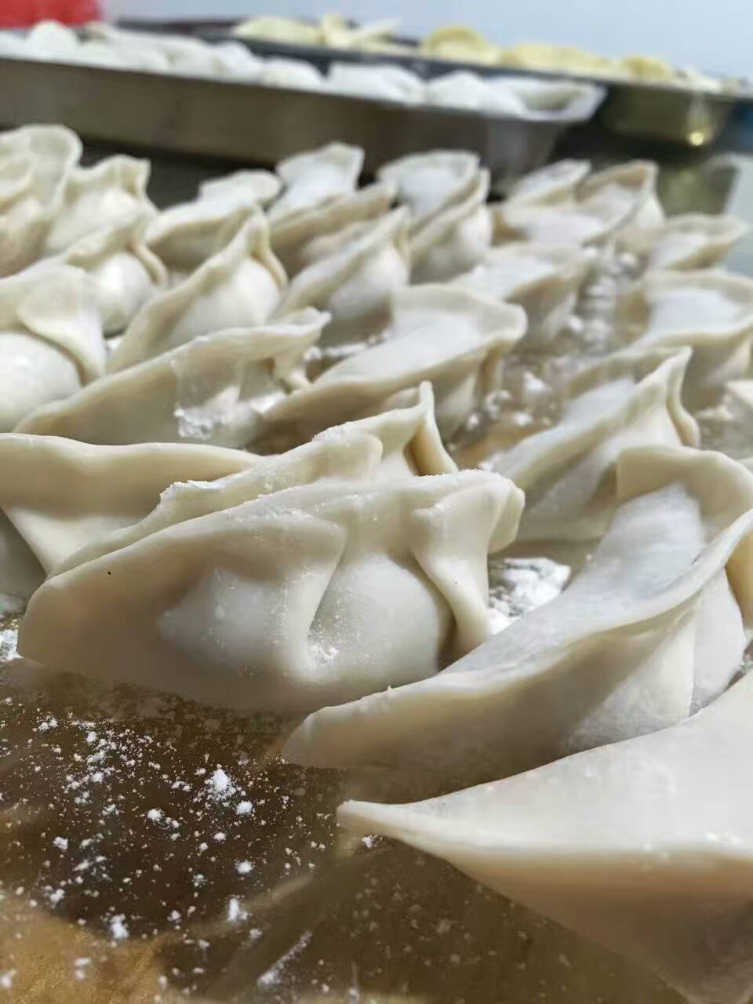

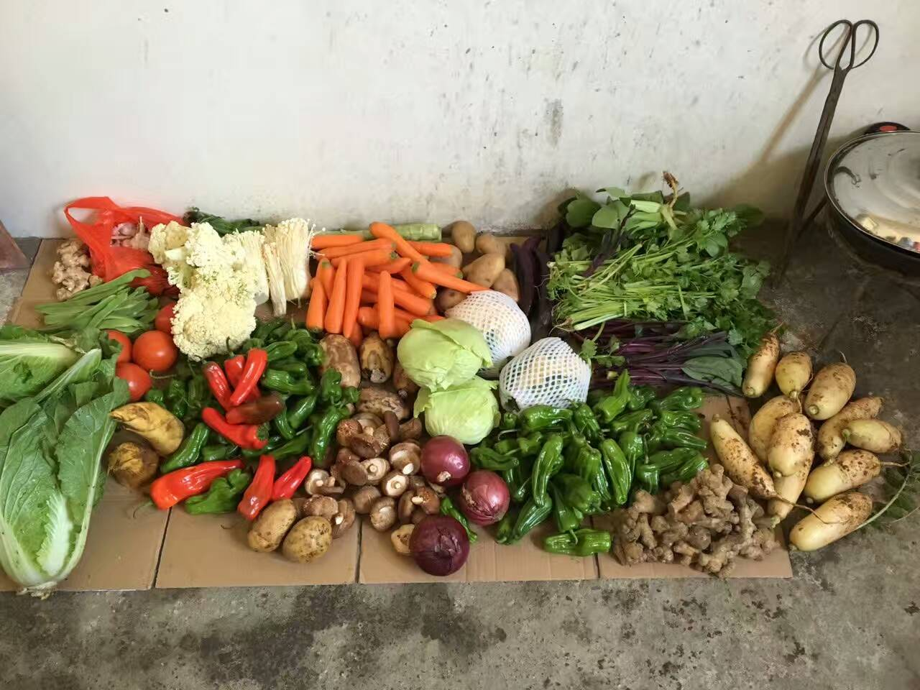
Свежие овощи – ключевой момент для приготовления китайских
блюд:
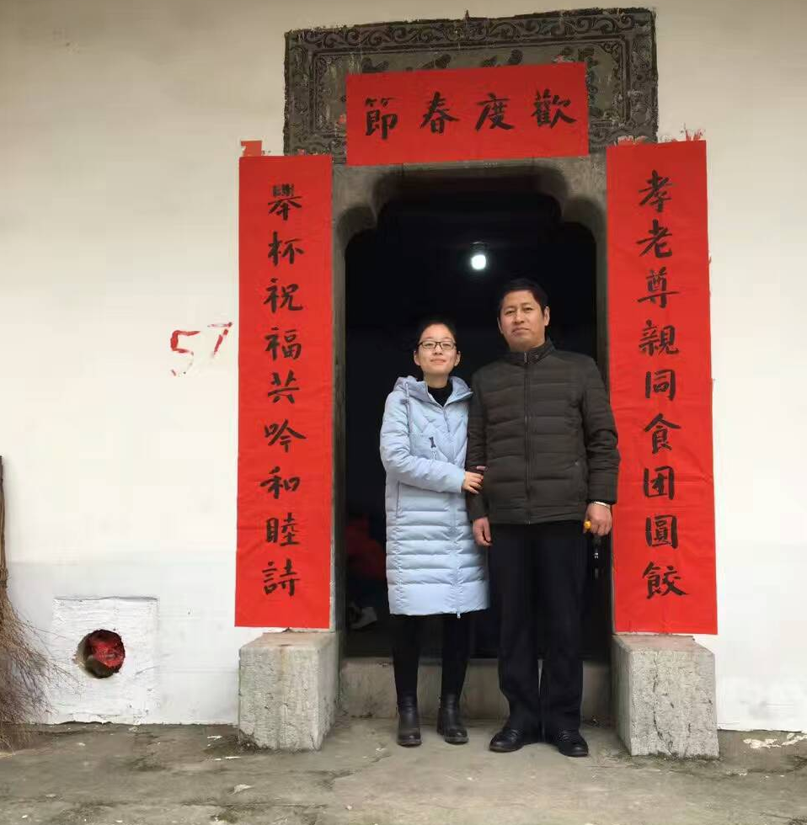
Ван Ан с папой.
Перед Новым годом каждая семья клеит парные полосы красной бумаги с новогодними пожеланиями (вывешиваются на дверях дома). Красный цвет в китайской культуре обозначает удачу, процветание, благополучие.

4. Ван Фэн (аспирант, СПБГАСУ)
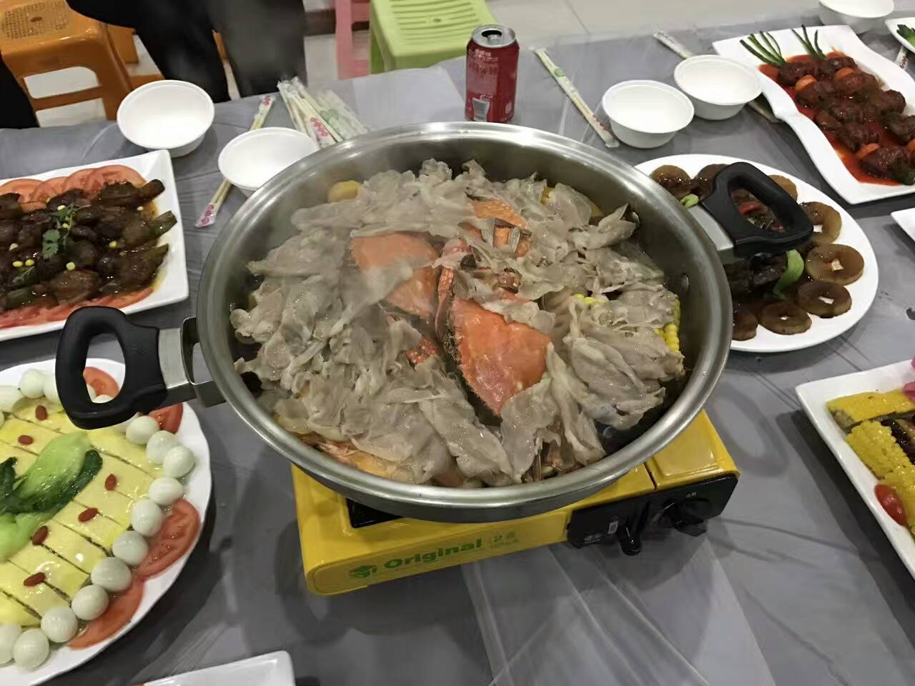
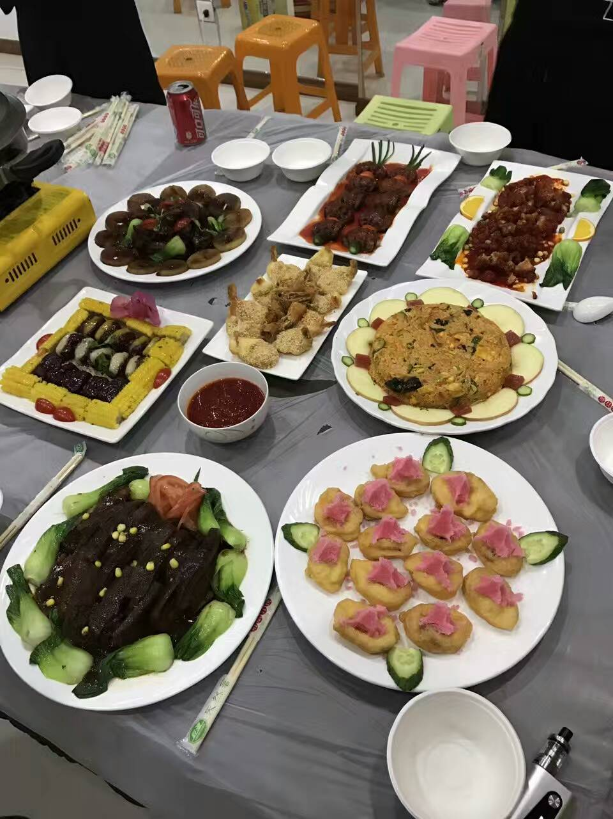
Праздничный стол продолжается… Ван Фэн, с севера Китая, где климат похож на российский, – зима долго длится и бывает очень холодно. Поэтому «хого» (китайский способ приготовления горячих блюд из овощей, мяса и др.) здесь самое популярное блюдо. И вот Ван Фэн прислал фотографии на встрече со своими товарищами по школе в Новогодние праздники.

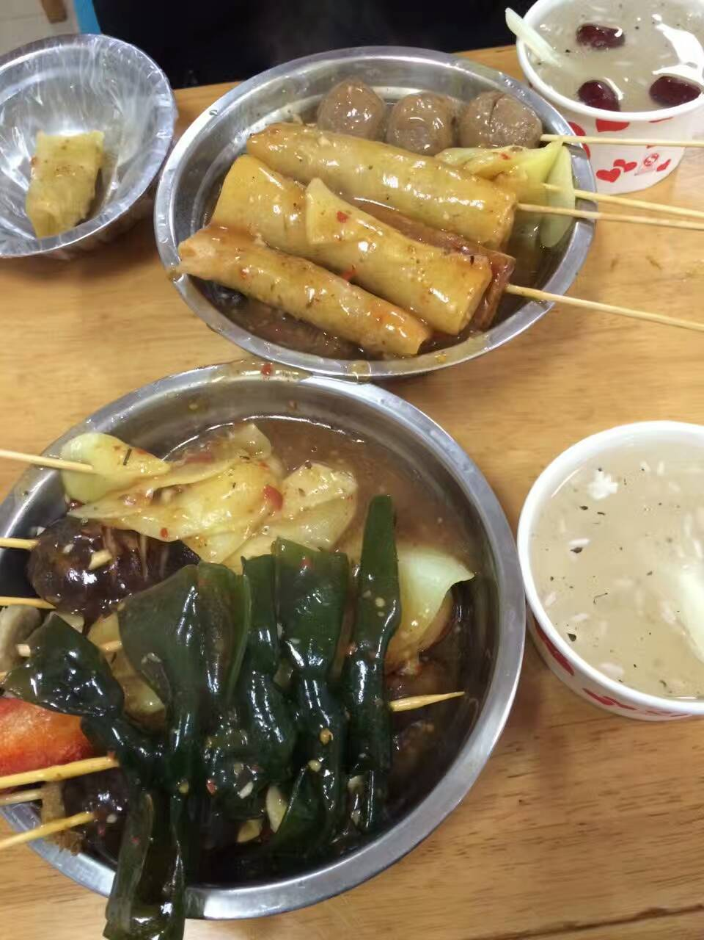
5. Дин Хун (аспирант, СПБГЭУ)
Кто-то выбрал активный отдых. Дин Хун во время каникул ездил по стране, и встречался со своими старыми друзьями. Ведь говорят: «Старый друг - лучше новых двух»
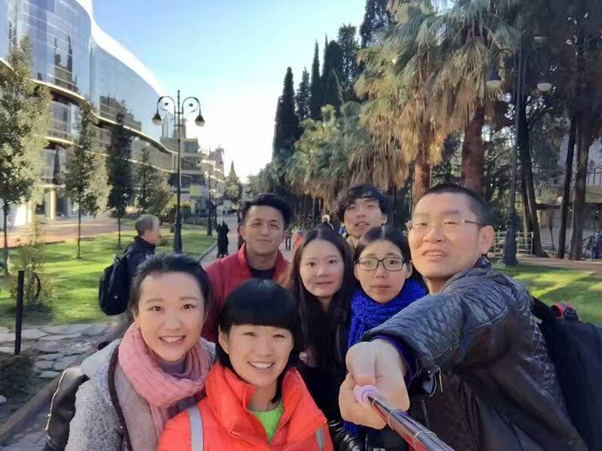
Дин Хун ( справа) со своими друзьями в Шанхае, КНР.
Прекрасную жизнь не остановить! Все интересно отмечают Новый год в Китае. Хотя зимние каникулы такие коротенькие и холодные, но, вопреки всему, они самые любимые для китайских студентов, потому что Китайский Новый год наступает всегда на зимних каникулах!
Репортаж: Ли Жань, член Арт-клуба,
магистрантка ВШЖиМК

